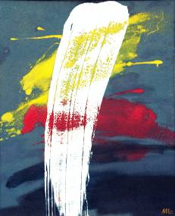 | Pensulaţie în alb, 2009, tehnică mixtă, 900 × 700 mm  © Design CECBR © Foto Ilie Hadârcă |  |  | Uniunea Artiştilor Plastici din Republica Moldova  are onoarea de a Vă invita la  Domnul Vladimir Voronin  Preşedintele Parlamentului Republicii Moldova  Expoziţia personală de pictură / artă obiect  Mai 26 – 07 Iunie 2009  CLIPE DE LUMINĂ  Inaugurare: Mai 26, 2009, ora 16:00  Andrei  Mudrea
Centrul Expoziţional Constantin Brâncuşi UAP
Bd. Ştefan cel Mare şi Sfînt nr. 3, Chişinău
Program: zilnic 10:00 – 17:00
www.arta.md

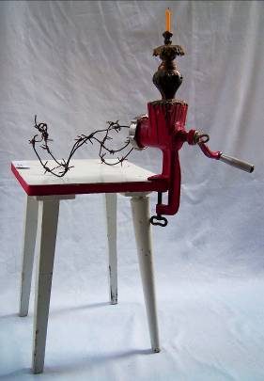 | Mudrea Andrei, Înscăunarea ciumei roşii, 2001,  art obiect, 800 × 600 × 400 mm

